Московский государственный технический
университет им. Н.Э. Баумана.

Факультет «Информатика и управление»

Кафедра ИУ5. Курс «РИП»

Отчет по лабораторной работе №2

«Python. Функциональные возможности»

Выполнил:
Студент группы ИУ5-51Б
Попов Илья Андреевич

Москва,
2019

Задание
Важно выполнять все задачи последовательно. С 1 по 5 задачу формируется модуль librip, с помощью которого будет выполняться задание 6 на реальных данных из жизни. Весь вывод на экран (даже в столбик) необходимо запрограммировать одной строкой.

Подготовительный этап
1. Зайти на github.com и выполнить fork проекта с заготовленной структурой https://github.com/iu5team/ex-lab4
2. Переименовать репозиторий в lab_2
3. Выполнить git clone проекта из вашего репозитория

Задача 1 (ex_1.py)
Необходимо реализовать генераторы field и gen_random
Генератор field последовательно выдает значения ключей словарей массива
Пример:
goods = [
{'title': 'Ковер', 'price': 2000, 'color': 'green'},
{'title': 'Диван для отдыха', 'color': 'black'}
]
field(goods, 'title') должен выдавать 'Ковер', 'Диван для отдыха'
field(goods, 'title', 'price') должен выдавать {'title': 'Ковер', 'price': 2000}, {'title': 'Диван для отдыха'}

- В качестве первого аргумента генератор принимает list, дальше через *args генератор принимает неограниченное кол-во аргументов.
- Если передан один аргумент, генератор последовательно выдает только значения полей, если поле равно None, то элемент пропускается
- Если передано несколько аргументов, то последовательно выдаются словари, если поле равно None, то оно пропускается, если все поля None, то пропускается целиком весь элемент

Генератор gen_random последовательно выдает заданное количество случайных чисел в заданном диапазоне
Пример:
gen_random(1, 3, 5)должен выдать 5 чисел от 1 до 3, т.е. примерно 2, 2, 3, 2, 1

В ex_1.py нужно вывести на экран то, что они выдают, с помощью кода в одну строку
Генераторы должны располагаться в librip/gen.py

Задача 2 (ex_2.py)
Необходимо реализовать итератор, который принимает на вход массив или генератор и итерируется по элементам, пропуская дубликаты. Конструктор итератора также принимает на вход именной bool-параметр ignore_case, в зависимости от значения которого будут считаться одинаковыми строки в разном регистре. По умолчанию этот параметр равен False. Итератор не должен модифицировать возвращаемые значения.

Пример:
data = [1, 1, 1, 1, 1, 2, 2, 2, 2, 2]
Unique(data) будет последовательно возвращать только 1 и 2

data = gen_random(1, 3, 10)
unique(gen_random(1, 3, 10))будет последовательно возвращать только 1, 2 и 3

data = [‘a’, ‘A’, ‘b’, ‘B’]
Unique(data) будет последовательно возвращать только a, A, b, B

data = [‘a’, ‘A’, ‘b’, ‘B’]
Unique(data, ignore_case=True) будет последовательно возвращать только a, b

В ex_2.py нужно вывести на экран то, что они выдают одной строкой. Важно продемонстрировать работу как с массивами, так и с генераторами (gen_random).
Итератор должен располагаться в librip/iterators.py

Задача 3 (ex_3.py)
Дан массив с положительными и отрицательными числами. Необходимо одной строкой вывести на экран массив, отсортированный по модулю. Сортировку осуществлять с помощью функции sorted
Пример:
data = [4, -30, 100, -100, 123, 1, 0, -1, -4]
Вывод: [0, 1, -1, 4, -4, -30, 100, -100, 123]

Задача 4 (ex_4.py)
Необходимо реализовать декоратор print_result, который выводит на экран результат выполнения функции. Файл ex_4.py не нужно изменять.
Декоратор должен принимать на вход функцию, вызывать её, печатать в консоль имя функции, печатать результат и возвращать значение.
Если функция вернула список (list), то значения должны выводиться в столбик.
Если функция вернула словарь (dict), то ключи и значения должны выводить в столбик через знак равно
Пример:
@print_result
def test_1():
return 1
@print_result
def test_2():
return 'iu'
@print_result
def test_3():
return {'a': 1, 'b': 2}
@print_result
def test_4():
return [1, 2]
test_1()
test_2()
test_3()
test_4()

На консоль выведется:
test_1
1
test_2
iu
test_3
a = 1
b = 2
test_4
1
2

Декоратор должен располагаться в librip/decorators.py

Задача 5 (ex_5.py)
Необходимо написать контекстный менеджер, который считает время работы блока и выводит его на экран
Пример:
with timer():
sleep(5.5)

После завершения блока должно вывестись в консоль примерно 5.5

Задача 6 (ex_6.py)
Мы написали все инструменты для работы с данными. Применим их на реальном примере, который мог возникнуть в жизни. В репозитории находится файл data_light.json. Он содержит облегченный список вакансий в России в формате json (ссылку на полную версию размером ~ 1 Гб. в формате xml можно найти в файле README.md).
Структура данных представляет собой массив словарей с множеством полей: название работы, место, уровень зарплаты и т.д.
В ex_6.py дано 4 функции. В конце каждая функция вызывается, принимая на вход результат работы предыдущей. За счет декоратора @print_result печатается результат, а контекстный менеджер timer выводит время работы цепочки функций.
Задача реализовать все 4 функции по заданию, ничего не изменяя в файле-шаблоне. Функции f1-f3 должны быть реализованы в 1 строку, функция f4 может состоять максимум из 3 строк.
Что функции должны делать:
- Функция f1 должна вывести отсортированный список профессий без повторений (строки в разном регистре считать равными). Сортировка должна игнорировать регистр. Используйте наработки из предыдущих заданий.
- Функция f2 должна фильтровать входной массив и возвращать только те элементы, которые начинаются со слова “программист”. Иными словами нужно получить все специальности, связанные с программированием. Для фильтрации используйте функцию filter.
- Функция f3 должна модифицировать каждый элемент массива, добавив строку “с опытом Python” (все программисты должны быть знакомы с Python). Пример: Программист C# с опытом Python. Для модификации используйте функцию map.
- Функция f4 должна сгенерировать для каждой специальности зарплату от 100 000 до 200 000 рублей и присоединить её к названию специальности. Пример: Программист C# с опытом Python, зарплата 137287 руб. Используйте zip для обработки пары специальность — зарплата.

Выполнение

Задача 1 (ex_1.py)
Код:
ex_1.py:
from librip.gens import gen_random
from librip.gens import field
goods = [
{'title': 'Ковер', 'price': 2000, 'color': 'green'},
{'title': 'Диван для отдыха', 'price': 5300, 'color': 'black'},
{'title': 'Стелаж', 'price': 7000, 'color': 'white'},
{'title': 'Вешалка для одежды', 'price': 800, 'color': 'white'}
]
field(goods,'title', 'price')
print(list(gen_random(1, 5, 7)))
gens.py:

import random
# Генератор вычленения полей из массива словарей
# Пример:
# goods = [
# {'title': 'Ковер', 'price': 2000, 'color': 'green'},
# {'title': 'Диван для отдыха', 'price': 5300, 'color': 'black'}
# ]
# field(goods, 'title') должен выдавать 'Ковер', 'Диван для отдыха'
# field(goods, 'title', 'price') должен выдавать {'title': 'Ковер', 'price': 2000}, {'title': 'Диван для отдыха', 'price': 5300}
def field(list, *args):
assert len(args) > 0
if len(args) > 1:
output = []
for item in range(len(list)):
d = {}
for j in args:
d.update({j: list[item].get(j)})
output.append(d)
print(output)
else:
output = [list[x][args[0]] for x in range(len(list))]
print(output)
return output
# Необходимо реализовать генератор
# Генератор списка случайных чисел
# Пример:
# gen_random(1, 3, 5) должен выдать примерно 2, 2, 3, 2, 1
# Hint: реализация занимает 2 строки
def gen_random(begin, end, num_count):
output = (random.randint(begin, end) for x in range(num_count))
#print(output)
return output
# Необходимо реализовать генератор

Вывод программы:
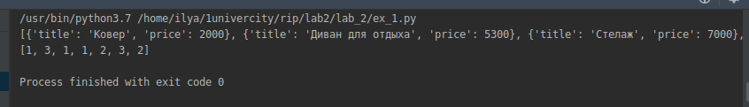

Задача 2 (ex_2.py)
Код
ex_2.py:
from librip.gens import gen_random
from librip.iterators import Unique
data1 = [1, 1, 1, 1, 1, 2, 2, 2, 2, 2]
data2 = gen_random(1, 3, 10)
data3 = ['a','a','b','B','b','B','c']
#nique = Unique(data2,ignore_case = False).get_mass_iter()
#print(nique)
for i in iter(Unique(data2,ignore_case = False)):
print(i)
itrrators.py:
class Unique(object):
def __init__(self, items, **kwargs):
self.params = {'ignore_case':False}
self.params.update(**kwargs)
self.items = items
self.output = []
self.counter = 0
if self.params.get('ignore_case'):
for i in range(len(self.items)):
if isinstance(self.items[i],str):
self.items[i] = self.items[i].lower()
for i in self.items:
if len(self.output) == 0:
self.output.append(i)
appendFlag = True
for j in self.output:
if i == j:
appendFlag = False
break
if appendFlag:
self.output.append(i)
#print(self.output)
def __next__(self):
# Нужно реализовать __next__
i = self.counter
self.counter += 1
if i < len(self.output):
return self.output[i]
else:
raise StopIteration
def __iter__(self):
return self
def get_mass_iter(self):
return self.output

Вывод программы
Используя data1:
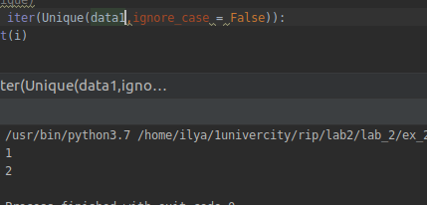

Используя data2:
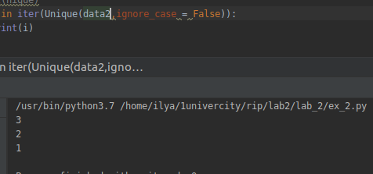

Используя data3 (ignore_case = False):
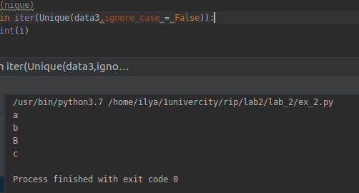

Используя data3 (ignore_case = True):
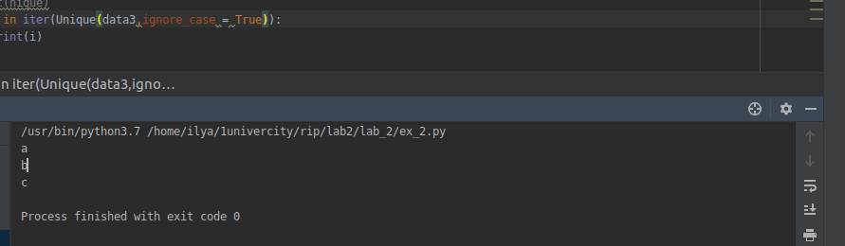

Задача 3 (ex_3.py)
Код
ex_3.py:
data = [4, -30, 100, -100, 123, 1, 0, -1, -4]
print(sorted(data, key=lambda x: abs(x)))

Вывод программы
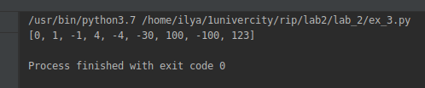

Задача 4 (ex_4.py)
Код
decorators.py:
def print_result(func)
def my_decorator():
res = func()
print(func.__name__)
if isinstance(res, dict):
for a in res.keys():
print(a, ' = ', res[a])
elif isinstance(res, list):
for a in res:
print(a)
else:
print(res)
return res
return my_decorator

Вывод программы
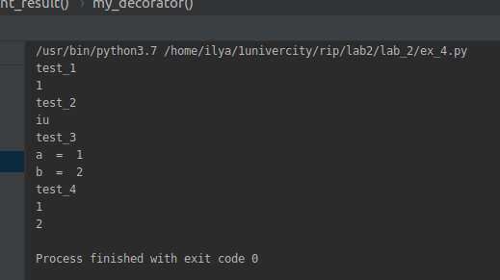

Задача 5 (ex_5.py)
Код
ctxmngrs.py:
import time
class timer():
def __enter__(self):
self.time = time.time()
def __exit__(self, exc_type, exc_val, exc_tb):
pass
def __del__(self):
print(time.time()-self.time)

Вывод программы
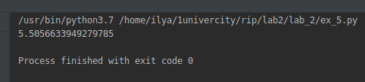

Задача 6 (ex_6.py)
Код
ex_6.py:
with open(path) as f:
data = json.load(f)
@print_result
def f1(arg):
return sorted(unique(field(arg[0], "job-name"), ignore_case = True))

@print_result
def f2(arg):
return list(filter(lambda x : 'программист' in x, arg[0]))

@print_result
def f3(arg):
return list(map(lambda x: x + ' с опытом Python', arg[0]))

@print_result
def f4(arg):
salary = list(map(lambda x: 'зрплата ' + str(x) + ' руб.',gen_random(100000,200000,len(arg[0]))))
return list(zip(arg[0],salary))

with timer():
f4(f3(f2(f1(data))))

Вывод программы
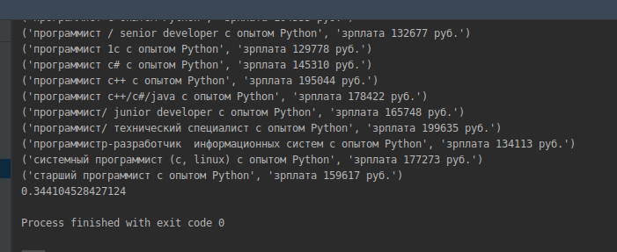
(полный вывод находится в файле ex_6.py_full_output)
/usr/bin/python3.7 /home/ilya/1univercity/rip/lab2/lab_2/ex_6.py -vvv
f1
1с программист
2-ой механик
3-ий механик
4-ый механик
4-ый электромеханик
[химик-эксперт
asic специалист
javascript разработчик
rtl специалист
web-программист
web-разработчик
автожестянщик
автоинструктор
автомаляр
автомойщик
автор студенческих работ по различным дисциплинам
автослесарь
автослесарь - моторист
автоэлектрик
…

f2
1с программист
web-программист
веб - программист (php, js) / web разработчик
веб-программист
ведущий инженер-программист
ведущий программист
инженер - программист
инженер - программист асу тп
инженер-программист
инженер-программист (клинский филиал)
инженер-программист (орехово-зуевский филиал)
инженер-программист 1 категории
инженер-программист ккт
инженер-программист плис
инженер-программист сапоу (java)
инженер-электронщик (программист асу тп)
педагог программист
помощник веб-программиста
программист
программист / senior developer
программист 1с
программист c#
программист с++
программист с++/с#/java
программист/ junior developer
программист/ технический специалист
программистр-разработчик информационных систем
системный программист (c, linux)
старший программист
f3
1с программист с опытом Python
web-программист с опытом Python
веб - программист (php, js) / web разработчик с опытом Python
веб-программист с опытом Python
ведущий инженер-программист с опытом Python
ведущий программист с опытом Python
инженер - программист с опытом Python
инженер - программист асу тп с опытом Python
инженер-программист с опытом Python
инженер-программист (клинский филиал) с опытом Python
инженер-программист (орехово-зуевский филиал) с опытом Python
инженер-программист 1 категории с опытом Python
инженер-программист ккт с опытом Python
инженер-программист плис с опытом Python
инженер-программист сапоу (java) с опытом Python
инженер-электронщик (программист асу тп) с опытом Python
педагог программист с опытом Python
помощник веб-программиста с опытом Python
программист с опытом Python
программист / senior developer с опытом Python
программист 1с с опытом Python
программист c# с опытом Python
программист с++ с опытом Python
программист с++/с#/java с опытом Python
программист/ junior developer с опытом Python
программист/ технический специалист с опытом Python
программистр-разработчик информационных систем с опытом Python
системный программист (c, linux) с опытом Python
старший программист с опытом Python
f4
('1с программист с опытом Python', 'зрплата 158884 руб.')
('web-программист с опытом Python', 'зрплата 110717 руб.')
('веб - программист (php, js) / web разработчик с опытом Python', 'зрплата 131287 руб.')
('веб-программист с опытом Python', 'зрплата 107442 руб.')
('ведущий инженер-программист с опытом Python', 'зрплата 149640 руб.')
('ведущий программист с опытом Python', 'зрплата 157067 руб.')
('инженер - программист с опытом Python', 'зрплата 183444 руб.')
('инженер - программист асу тп с опытом Python', 'зрплата 123010 руб.')
('инженер-программист с опытом Python', 'зрплата 198091 руб.')
('инженер-программист (клинский филиал) с опытом Python', 'зрплата 113568 руб.')
('инженер-программист (орехово-зуевский филиал) с опытом Python', 'зрплата 196820 руб.')
('инженер-программист 1 категории с опытом Python', 'зрплата 189417 руб.')
('инженер-программист ккт с опытом Python', 'зрплата 190938 руб.')
('инженер-программист плис с опытом Python', 'зрплата 151534 руб.')
('инженер-программист сапоу (java) с опытом Python', 'зрплата 160436 руб.')
('инженер-электронщик (программист асу тп) с опытом Python', 'зрплата 144539 руб.')
('педагог программист с опытом Python', 'зрплата 165897 руб.')
('помощник веб-программиста с опытом Python', 'зрплата 131758 руб.')
('программист с опытом Python', 'зрплата 104535 руб.')
('программист / senior developer с опытом Python', 'зрплата 132677 руб.')
('программист 1с с опытом Python', 'зрплата 129778 руб.')
('программист c# с опытом Python', 'зрплата 145310 руб.')
('программист с++ с опытом Python', 'зрплата 195044 руб.')
('программист с++/с#/java с опытом Python', 'зрплата 178422 руб.')
('программист/ junior developer с опытом Python', 'зрплата 165748 руб.')
('программист/ технический специалист с опытом Python', 'зрплата 199635 руб.')
('программистр-разработчик информационных систем с опытом Python', 'зрплата 134113 руб.')
('системный программист (c, linux) с опытом Python', 'зрплата 177273 руб.')
('старший программист с опытом Python', 'зрплата 159617 руб.')
0.344104528427124

Process finished with exit code 0

